A Kontrasztok Alapfokú Művészeti Iskola

szeretettel meghívja Önt és kedves családját a

VIII. Kontrasztok Zenei Fesztivál rendezvényéhez kapcsolódó próbahangversenyére,

mely 2016. április 12-én, kedden 18⁰⁰ órai kezdettel kerül megrendezésre a
Bánki Donát Utcai Általános Iskola aulájában.
(7633 Pécs, Bánki Donát u. 2.)

Műsor:
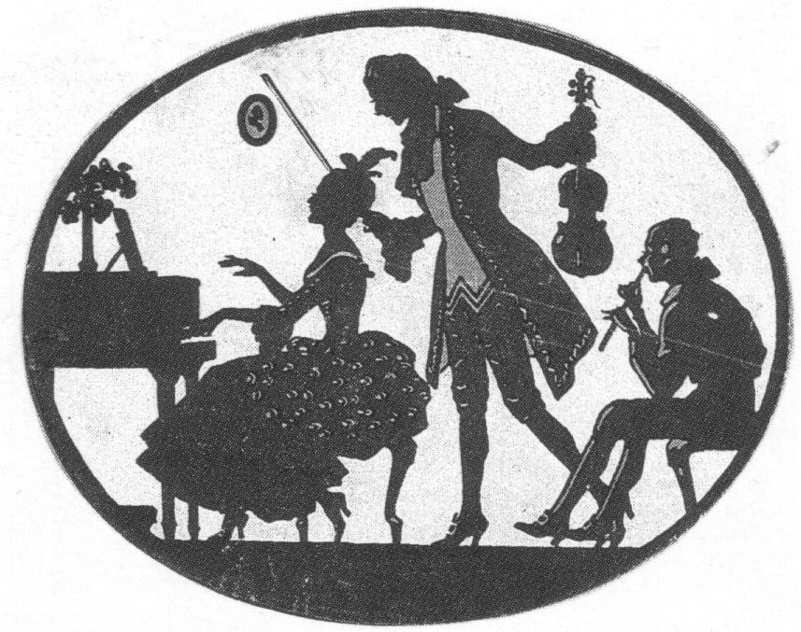

Korcsoport-beosztás  a VIII. Kontrasztok Zenei Fesztiválon | II. | Egri Zsófia | J. Haydn: Arietta  Emil Kronke: Valse Lente | fuvola
 | III. | Pál Renáta | Gioachino Rossini-Blumenthal:  Egyveleg a Sevillai borbély operából | fuvola
 | III. | Pankász Petra | Dolzsikov: Romance  Russel Webber: Romany Caprice | fuvola
 | III. | Völgyi Boglárka | Giuseppe Gariboldi: Faust Fantázia | fuvola
 | IV. | Henézi Dominik | Leopold Mozart: e-moll Bourrée  Nikita Koshkin: Melody | gitár
 | IV. | Kovács Emese | Fernando Sor: E-dúr Allegretto Johann  Kaspar Mertz: Landler | gitár
 | IV. | Papp Zsófia Helga | Wilhelm Popp: Kis koncert | fuvola
 | Kamara | Fuvola kvartett Völgyi Boglárka, Pál Renáta,  Papp Zsófia Helga, Pankász Petra | Pierre Paubon: Bölcsődal  Zempléni László: Magyar népdalok | fuvola
 | Kamara | Fuvola együttes Egri Zsófia, Abai Jázmin Kitti, Adamovits Anna, Horváth Boglárka Gyöngyi, Pál Renáta, Pankász Petra, Völgyi Boglárka, Papp Zsófia Helga | Mendehlsohn: Andante con moto  Sosztakovics: 2. Waltz | fuvola

Felkészítő tanárok:
Fenyvesi Antal, Kovács Árpád,

